RFID巡更扣标签XT9507
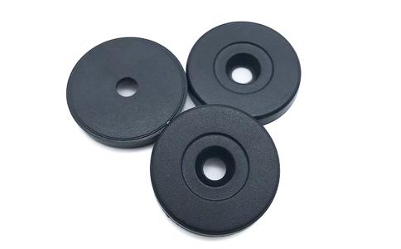
一：产品概述
RFID高频（HF）/超高频（UHF）巡更扣标签XT9507采用优质防腐耐高温材料材质，内部可封装HF（ISO14443A或ISO15693）/UHF（ISO/IEC 18000-6C（EPC Class1 Gen2））芯片，采用螺丝或双面胶方式安装，标签轻便、易安装、防水、耐高温、防腐蚀、室内室外都可通用。适用于资产管理、医疗固废垃圾管理、设备巡检、建材管理、托盘跟踪、智能制造及汽车部件等管理。
二：性能参数
型号：XT9507
尺寸：Φ40mmX4.5mm
类型 |  | 无源高频/超高频
空中接口协议
  ISO14443A或ISO15693或ISO/IEC 18000-6C（EPC Class1 Gen2）
工作频率 |  | 13.56MHz或860-960MHz
应用表面材料 |  | 金属或非金属场合
标签基材 |  | PCB板或铜线圈
读取距离（高频） |  | 手持读取距离：3cm以上，固定读取距离：15cm以上
读取距离（超高频） |  | 手持读取距离：5m以上，固定读取距离：8m以上
芯片 | 高频
  S50/S70、Ultralight EV1/Ultralight C、NTAG213/216、I CODE SLIX、FM1108
芯片 | 超高频 | Alien H3、impinjM4D/M4E/M4QT/M5
芯片允许读写次数 |  | 100，000 cycle
IP 防护等级 |  | 可达 IP67
读取应用温度 |  | -15~55℃
储存温度范围 |  | -30~75℃
安装方式 |  | 螺丝、黏贴
个性化 |  | 标签表面可激光雕刻
产品颜色 |  | 黑色 绿色或按客户要求定制
重量 |  | 5g
注：
1. 说明书如有变化，请以最新版本为准。
2. 上海营信信息技术有限公司保留最终解释权。

